Tolvmansgården
- hembygdsmuseum i Kronoby

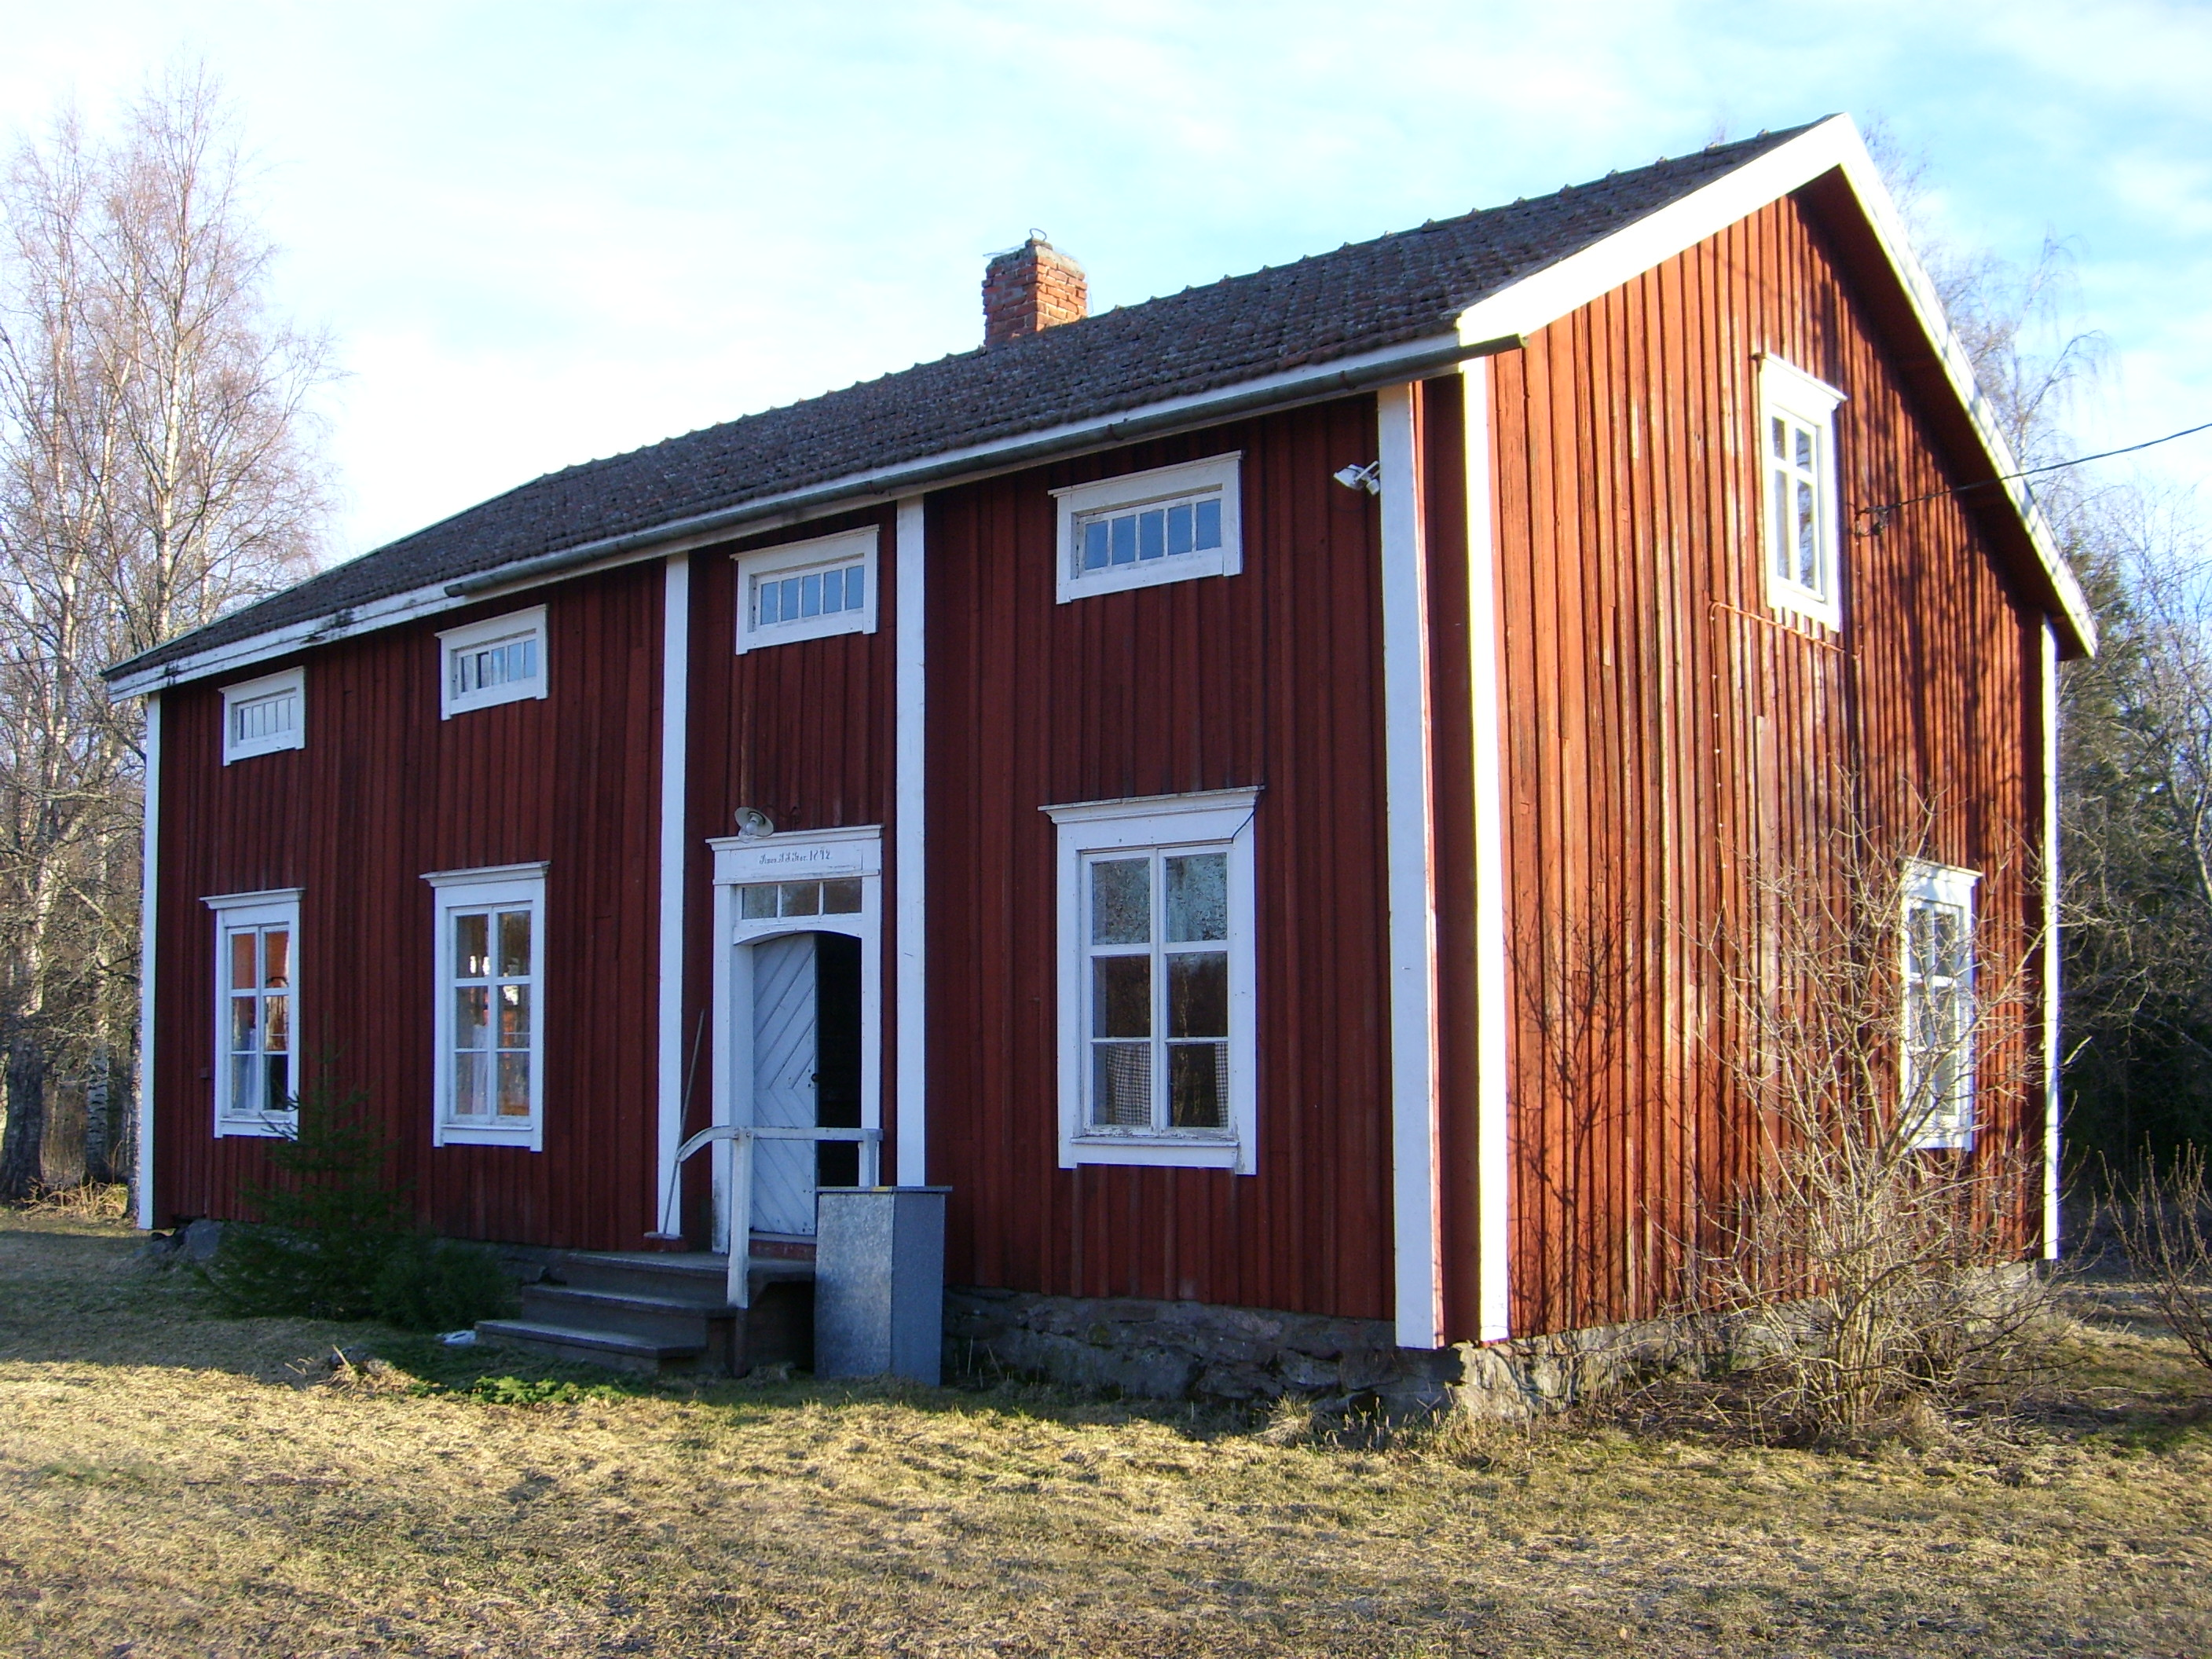

Eva-Marie Backnäs

Kronoby hembygdsförening och grundandet av ett hembygdsmuseum

Kronoby hembygdsförening grundades officiellt år1953. Då hade hembygdsarbetet i kommunen redan många år på nacken. Så tidigt som 1915 beslöts att hembygdsforskning skulle utgöra en del av Kronoby Ungdoms- och Nykterhetsförenings verksamhet. 1929 togs det första steget mot ett hembygdsmuseum, då en loftbyggnad flyttades från Forsnäs hemman till Samlingshuset i Kronoby centrum. Byggnaden kallades Fornstugan och invigdes 1930. Fornstugan kom sedan att fungera som museum fram till 1961. Då hade den blivit för liten för att rymma alla föremål som samlats, och museet flyttade till Drängstugan vid Torgare prästgård.

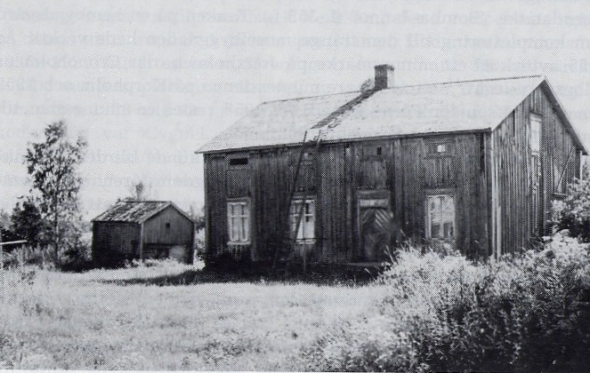
Bild 1.Tolvmansgården innan den blev hembygdsmuseum. Sädesboden i bakgrunden.

Det fanns dock tidigt planer på att hitta en ”gammelgård” som skulle kunna fungera som hembygdsmuseum. Olika förslag på var man skulle placera museet dök upp och förkastades. Man planerade ganska länge att finna en tomt i centrum, dit man skulle kunna flytta gamla byggnader, såsom en mangård, ria och en bod.1958 beslöt man sig dock för att köpa Backfolk hemman i Hopsala av Felix och Vera Stordahl. Hemmanet har tillhört släkten Stor. I köpet ingick huvudbyggnaden samt en sädesbod och ett fähus (se bild 1). Lägenheten styckades dock först år 1971 och efter det kunde man skrida till verket med att planera och bygga upp museiområdet. Museområdet döptes till Tolvmansgården. Begreppet ”tolvman” är ett äldre uttryck för en nämndeman som tjänade i häradsrätten. Det finns inga uppgifter som tyder på att det bott någon tolvman på Backfolk, utan namnet är taget. Tolvmansgården invigdes högtidligen den 10 juli 1977, men även efter det har många byggnader flyttats till området.

Tolvmansgården och dess byggnader

På Tolvmansgården finns sammanlagt 14 byggnader. Av områdets byggnader är det endast tre stycken som står på sin ursprungliga plats – huvudbyggnaden, en av sädesbodarna samt fähuset. Övriga byggnader är ditflyttade från olika håll i Kronoby. Den senaste förändringen i byggnadsbeståndet skedde år 2002 då det timrade utedasset, som stått mellan stallet och fähuset, flyttades till Cronoholmens skeppsvarv på Jouxholmen i Bråtö. Utedasset, som gör anspråk på att vara Kronobys äldsta byggnad, kommer från Hästö och omnämns första gången redan år 1780. Det har under sin brokiga historia förutom utedass även fått tjäna som lekstuga och jaktstuga, innan det blev museibyggnad.
Museiområdet har byggts upp i huvudsak med talkokrafter under 1970-, 80- och 90-talen.

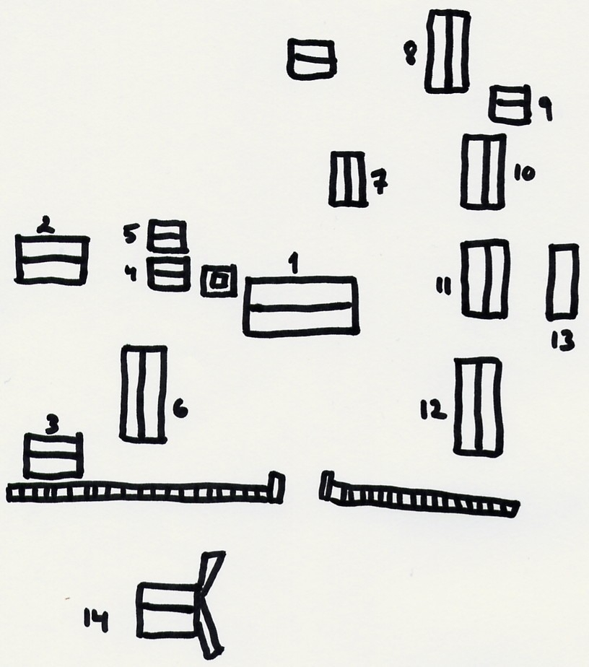
Bild 2. Karta över Tolvmansområdet.

1. Huvudbyggnaden eller mangården (se pärmbild) är från slutet av 1700-talet och en s k sidokammarstuga. En sidokammarstuga är, till skillnad från en parstuga, kortare och bredare och har två kamrar på bakre långsidan av stugan. Sidokammarstugorna är ganska ovanliga och förekommer endast i nordligaste delen av svenska Österbotten. I Tolvmansgården har den ena kammaren gjorts om till ett modernt kök, medan den andra är inredd som en gammal kammare. Intressant nog är alla tre hembygdsgårdar i Kronoby kommun (Tolvmansgården samt Nedervetil och Terjärv hembygdsgårdar) sidokammarstugor. Vanlig var sidokammarstugan trots det inte, de vanligaste hustyperna även i norra svenska Österbotten var parstugan och enstugshuset.
Stugan var i den gamla bondgården det viktigaste rummet. Här fanns den murade spisen, som ibland var den enda värmekällan i huset, här både åt, sov och arbetade man under vintern. Om sommaren, när kylan inte gjorde att man måste hålla sig i närheten av värmekällan, flyttade man många aktiviteter utomhus. Ungdomarna sov ofta ute på loften eller på vinden, och maten tillreddes i den s k ”lillstugan”. Efter många mörka och kalla månaders trängsel i stugan, var det säkert skönt för familjens medlemmar att kunna sprida på sig lite och få större frihet!
I Tolvmansgårdens stuga har sängarna plockats bort, för att göra utrymmet i stugan större och mer lämpat för aktiviteter och evenemang av olika slag. Den typiska sängen i bondstugan var annars våningssängen, som är betydligt kortare än dagen sängar. Ibland hör man detta förklaras med att människor var så mycket kortare förr i världen. Även om detta till viss del är sant, är den verkliga förklaringen att sängarna förr i världen inte behövde vara så långa, eftersom man halvsatt (med en mängd dynor bakom ryggen) när man sov. Det här kan förklaras med att man ofta hade många tunga täcken och fällar i sängen, eftersom temperaturen kraftigt sjönk i stugan nattetid, när ingen passade på elden. Dessutom knöts många föreställningar och mycket skrock till sovandet. Man trodde att den onde kunde se att man sov om man låg ner, och då kunde komma för att ta ens odödliga själ. Därför halvsatt man, för att ge sken av att vara vaken och på sin vakt. Det fanns också en rädsla för att förståndet kunde fly ut genom näsan och munnen om man låg ner. Barn fick däremot ligga ner när de sov, för de hade ännu inget förstånd!
Spisen i Tolvmansgårdens stuga är av s k nordlig typ med rund spiskåpa. I ”anderstugan” finns en kakelugn. Kakelugnarna blev inte vanliga på den österbottniska landsbygden förrän vid sekelskiftet mellan 1800- och 1900-talet, och fram till dess var den öppna spisen vanligen den enda värmekällan i huset.
Bland inventarierna i Tolvmansgården kan nämnas orgeln, tillverkad av Simon Finholm som bl a arbetade för Lybäcks orgelbyggeri i Kronoby kyrkby. Orgeln är den enda kvarvarande av de orglar som Finholm byggde. I den vänstra sidokammaren finns en fin samling flakabräden. Flakabrädena användes som linfästen på spinnrocken, men deras symboliska betydelse var mycket större än så. De var nämligen fästmansgåvor, d v s gåvor som en yngling gav till sin tilltänkta. Flakabrädena är därför mycket utsirade och målade i vackra färger. De flakabräden som finns på Tolvmansgården utgör endast en del av alla flakabräden i hembygdsföreningens samlingar. Även kavelbrädena, som hänger på väggen i stugan, var fästmansgåvor. Det äldsta av kavelbrädena är från 1700-talet. Kavelbrädena användes tillsammans med kavelrullen som handmangel (se bild 3).

Bilden avlägsnats p.g.a. utrymmesbrist.

Bild 3. Mangling med handmangel på Tolvmansgården.

I huvudbyggnaden finns också en s k kammarhandel, d v s en liten handelsbod som drevs från en kammare i bondgården. Det finns inga källor som tyder på att det någonsin funnits en kammarhandel på Backfolk hemman, men när hembygdsföreningen fick ta emot en mängd material från Ferms butik i samband med att verksamheten där avvecklades, beslöt man att inrätta en kammarhandel i Tolvmansgården. Nu kan besökaren idag bilda sig en uppfattning om hur en kammarhandel inhyst i en bondstuga kan ha sett ut under första halvan av 1900-talet. I Tolvmansgårdens kammarhandel består varorna till övervägande del av krigstida produkter såsom surrogat och skor tillverkade av papper.
På den andra våningen av Tolvmansgården finns två kamrar, varav den ena är en s k flickkammare. Kamrarna kunde användas som förråd men också för övernattning om somrarna.

2. Torpstugan (bild 4), som även kallas Slottetorpet, är ett enstugshus – d v s en byggnad med en stuga, som fungerade både som kök, allrum och sovrum, en kammare samt farstu. Torpet härstammar från Huderbacka i Jeussen och stod färdigt på Tolvmansgården år 1984. De vackra schablonmålningarna på väggarna gick förstås inte att rädda vid flytten, men de restaurerades av Christer Lindqvist efter att torpet uppförts på sin nuvarande plats. Enligt en uppgift skulle virket som använts för att bygga torpstugan härröra från kyrkan vid Kronoby spetälskehospital på Korpholmen. När hospitalet upphörde med sin verksamhet år 1848 revs byggnaderna och virket transporterades bort. En del av virket från kyrkan skulle alltså ha använts för att bygga upp Slottetorpet.
Torpstugan har en fungerande bakugn där man under många år bakade bröd som såldes vid olika tillställningar. Numera finns också ett utställningsutrymme på vinden.
Bilden avlägsnats p.g.a. utrymmesbrist.

Bild 4. Torpstugan på Tolvmansgården. Foto: Leif Takkula

3. Björkman moras torp stod 1995 färdigt på Tolvmansområdet. Huset är en enkel stuga från 1800-talet som från början varit ett soldattorp i Tarvos i Fröjdö. På 1924-talet flyttades huset till Johannes Björkmans på Prästbacken, varifrån det efter flera irrfärder köptes av Christer Lindqvist och restes på Tolvmansområdet. Torpet, som har en enkel stuga med farstu, visar på hur boendeförhållandena för de mindre bemedlade kunde se ut.

4-5. Sädesbodarna står snett bakom huvudbyggnaden. På bild 1 syns sädesboden nr 4. Den är, förutom huvudbyggnaden, den enda byggnad som hört till den ursprungliga gården och står kvar på sin gamla plats. Den andra sädesboden är flyttad till Tolvmansområdet från Jeussen. Sädesbodarna är höjda en bit över marken. Detta beror på att man ville förhindra att möss och andra skadedjur tog sig in i bodarna och åt av säden. På vissa håll har man placerat platta stenhällar mellan stöttorna och själva boden för att göra det så besvärligt som möjligt för mössen att klättra in i boden.

6. Loftbyggnaden (bild 5) är den tidigare Fornstugan, Kronobys första hembygdsmuseum som uppfördes vid Samlingshuset på 1930-talet. Den kommer ursprungligen från Forsnäs hemman i centrum. Byggnaden flyttades till Tolvmansområdet år 1967. Idag finns en sävutställning samt gamla körredskap i loftbyggnaden. Loftbyggnaden fungerade som en uppbevaringsbyggnad för bl a redskap på bondgården. På den övre våningen fanns klädkamrar där man uppbevarade de kläder som inte användes för tillfället. I klädkamrarna var det också vanligt att ungdomarna övernattade om somrarna.

Bilden avlägsnats p.g.a. utrymmesbrist.

Bild 5. Loftbyggnaden, den gamla Fornstugan, på Tolvmansgården.

7. Rökbastun kommer från Spikbacka i Hopsala. Den har använts även efter sin flytt till Tolvmansområdet. Numera eldar man dock inte i bastun p g a den stora brandrisken. Rökbastun var en viktig byggnad på bondgården. Den användes till lördagsbastun, när husfolket tvättade sig inför den kommande helgen. Ordet lördag kommer ursprungligen från lögardag - att löga betyder att tvätta eller två. Benämningen rökbastu kommer av att man först eldade ugnen varm och sedan vädrade ut all rök innan man påbörjade bastubadandet. Rökbastun har alltså ingen rökkanal. Därför lämpade den sig också för sin andra funktion, nämligen som en stor rökugn. I rökbastun kunde man nämligen också röka kött och t o m torka lin för linberedningen.

8. Rian är från 1749 och därmed en av de äldsta byggnaderna på Tolvmansområdet. Den är också den enda byggnad som inte härstammar från Kronoby. Den flyttades från Lappfors i Esse år 1991. Rian användes för att torka säden innan tröskningen. Man radade upp sädeskärvarna i rian och sedan eldade man i ugnen tills kärvarna torkat. Tröskningen skedde oftast också i rian.
Rian, liksom rökbastun, placerades ofta en bit från övrig bebyggelse, p g a den stora brandrisken.

9. Smedjan var den första byggnad som flyttades till området från Hopsala. Den skänktes till hembygdsföreningen av Cecilia Sunde år 1975 och stod klar att invigas 1979. Smedjan har bl a använts för kurser i smide.

10. Redskapslidret kommer från Sunde i Hopsala och är ursprungligen ett gammalt uthus.

11. Stallet skänktes av Bernhard och Gunnel Wikman 1979 och inreddes även till snickarbod.

12. Fähuset hör även det till det ursprungliga byggnadsbeståndet på Backfolk hemman och ingick i köpet av hemmanet.

13.Båthuset byggdes 1993 i anslutning till museiområdet. I båthuset finns en båt tillverkad av John Viklund som tillhört K.A. Slotte. Båten ägs av Kronoby Båtklubb som deponerat den på Tolvmansområdet.

14. Väderkvarnen, som finns på andra sidan Backfolkvägen, tillverkades genom kurser i Medborgarinstitutets regi och på talko i början på 1980-talet. Den är alltså inte en gammal byggnad i sig själv utan en rekonstruktion av en gammal väderkvarn. Kvarnen drivs maskinellt, men kan användas för att mala säd.

Förutom ovanstående byggnader finns på området även en lada som fungerar som förråd och vedlider samt tre brunnar.

Verksamhet och evenemang

Under Tolvmansgårdens tidigaste år var det hembygdsfesterna som drog mycket folk. Festerna hölls i mitten av sommaren, och under årens lopp har en hel del prominenta kulturpersonligheter med olika slags anknytning till Kronoby, hållit festtalet. Nämnas kan bl a Hans Fors, Ragna Ahlbäck, C J Gardberg och Erik Vikström. Även sommarkalas och höstmarknader har ordnats på området.

Bilden avlägsnats p.g.a. utrymmesbrist.

Bild 6. Gammaldags marknad anno 2006. Foto: Leif Takkula

Numera är det den gammaldags marknaden första lördagen i augusti som är årets stora begivenhet på Tolvmansgården (se bild 6). Marknaden, som har hållits sedan slutet av 1980-talet, har som syfte att återuppväcka intresset för gamla traditioner genom hantverksdemonstrationer och –försäljning. Ett mycket populärt inslag under marknaden är köttsoppan, som har strykande åtgång.
Sommaren 2005 spelades kortfilmen ”Bröllopet” in på Tolvmansgården. Filmen, som visats både i YLE och SVT, är baserad på ett manus av Katarina Torfasson och regisserad av Ann-Cathrin Fröjdö, båda med rötterna i Kronoby.
Man satsar också på mer barnverksamhet vid Tolvmansgården (se bild 7). Målet är att öka intresset för hembygdsarbetet bland barn och unga genom att ordna olika evenemang som t ex tidsresor och skol- och dagisverksamhet vid museet. Genom att nå barn i en tidig ålder vill man ge dem en positiv bild av museiområdet så att de även som äldre gärna deltar i evenemang och engagerar sig i hembygdsföreningens verksamhet.

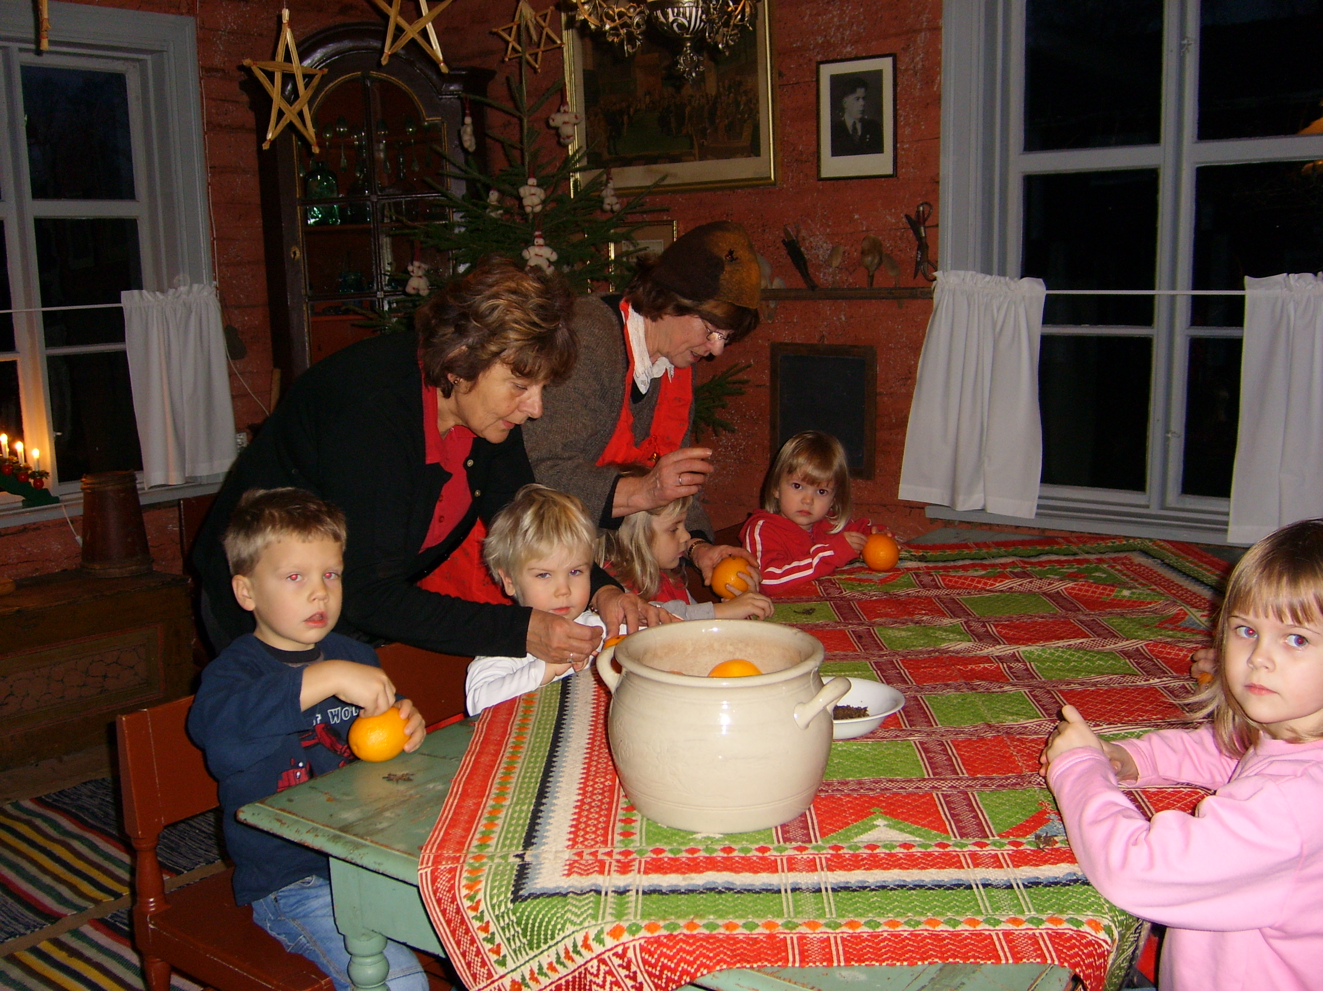
Bild 7. Jul i gammal miljö för dagisbarn på Tolvmansgården i december 2006.

Källor:

Ahlbäck, Ragna (1983): Bondgårdens byggnadsskick. Byggnadsbeståndet. I: Svenska Österbottens historia IV. Frams tryckeri, Vasa.

Björkman, Lolan & Olenius, Carola (2003): Kronoby hembygdsförening r.f. 50 år. En historisk tillbakablick 1953-2003. I: Bygdebladet.

Bonns, Bertil (1983): Bondgårdens byggnadsskick. Byggnadstekniken. I: Svenska Österbottens historia IV. Frams tryckeri, Vasa.

Bygdebladet (2003), sammanställt av redaktörerna: Noterat under åren.

Järvenpää-Lithén, Leila (1988): Jan Karlsgården. Skriftserie för Kastelholms och Bomarsunds fornminnesområden utgiven av museibyråns platskontor i Kastelholm.

Lindqvist, Christer: muntlig uppgift

Nynäs, Anita (2003): Det äldsta huset i Kronoby? I: Bygdebladet.

Storå, Nils (1982): Kronoby kommuns historia II. Ekenäs tryckeri, Ekenäs.

Tolvmansgården. Informationsbroschyr för besökare. Opublicerat material.

